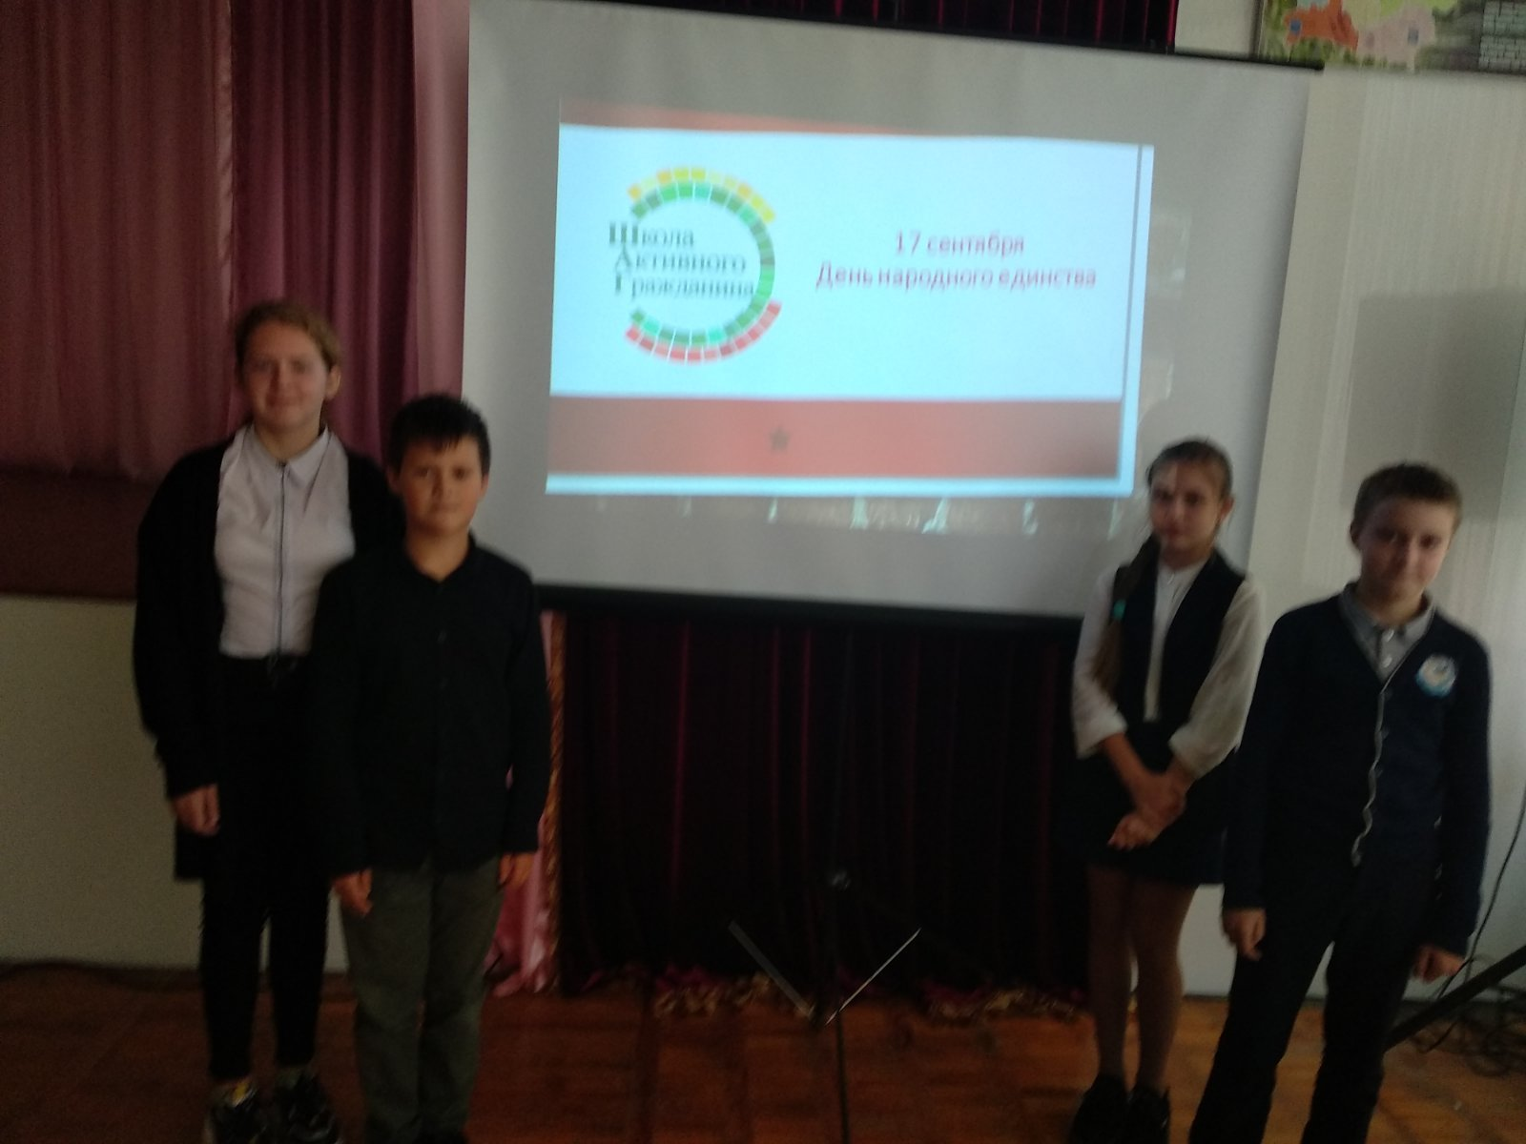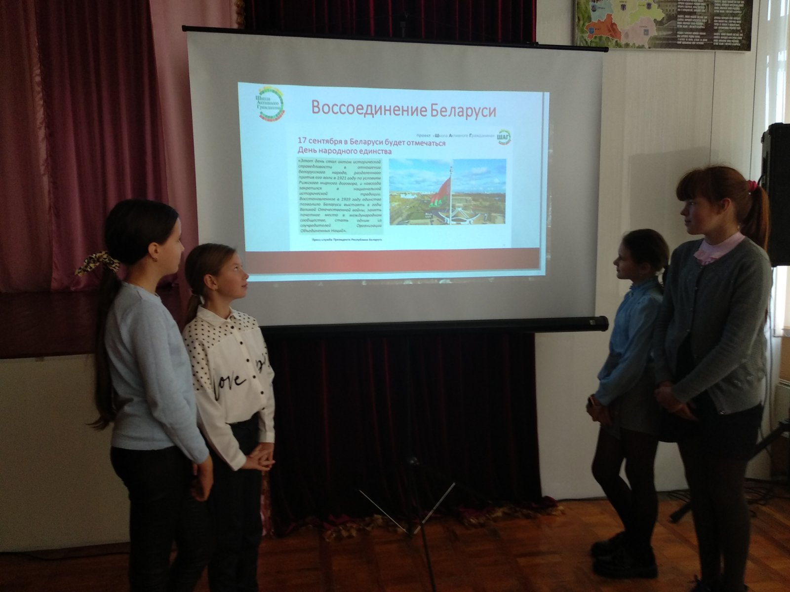
Урок единения 5А 17.09.2021

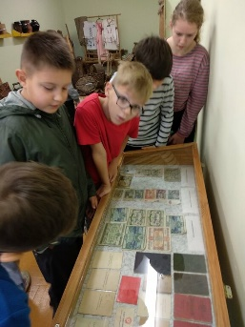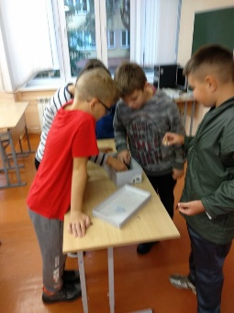

Профориентационная работа 18.09.2021

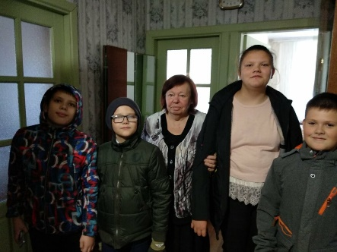

Поздравление ветеранов педагогического труда с Днём Учителя 02.10.2021

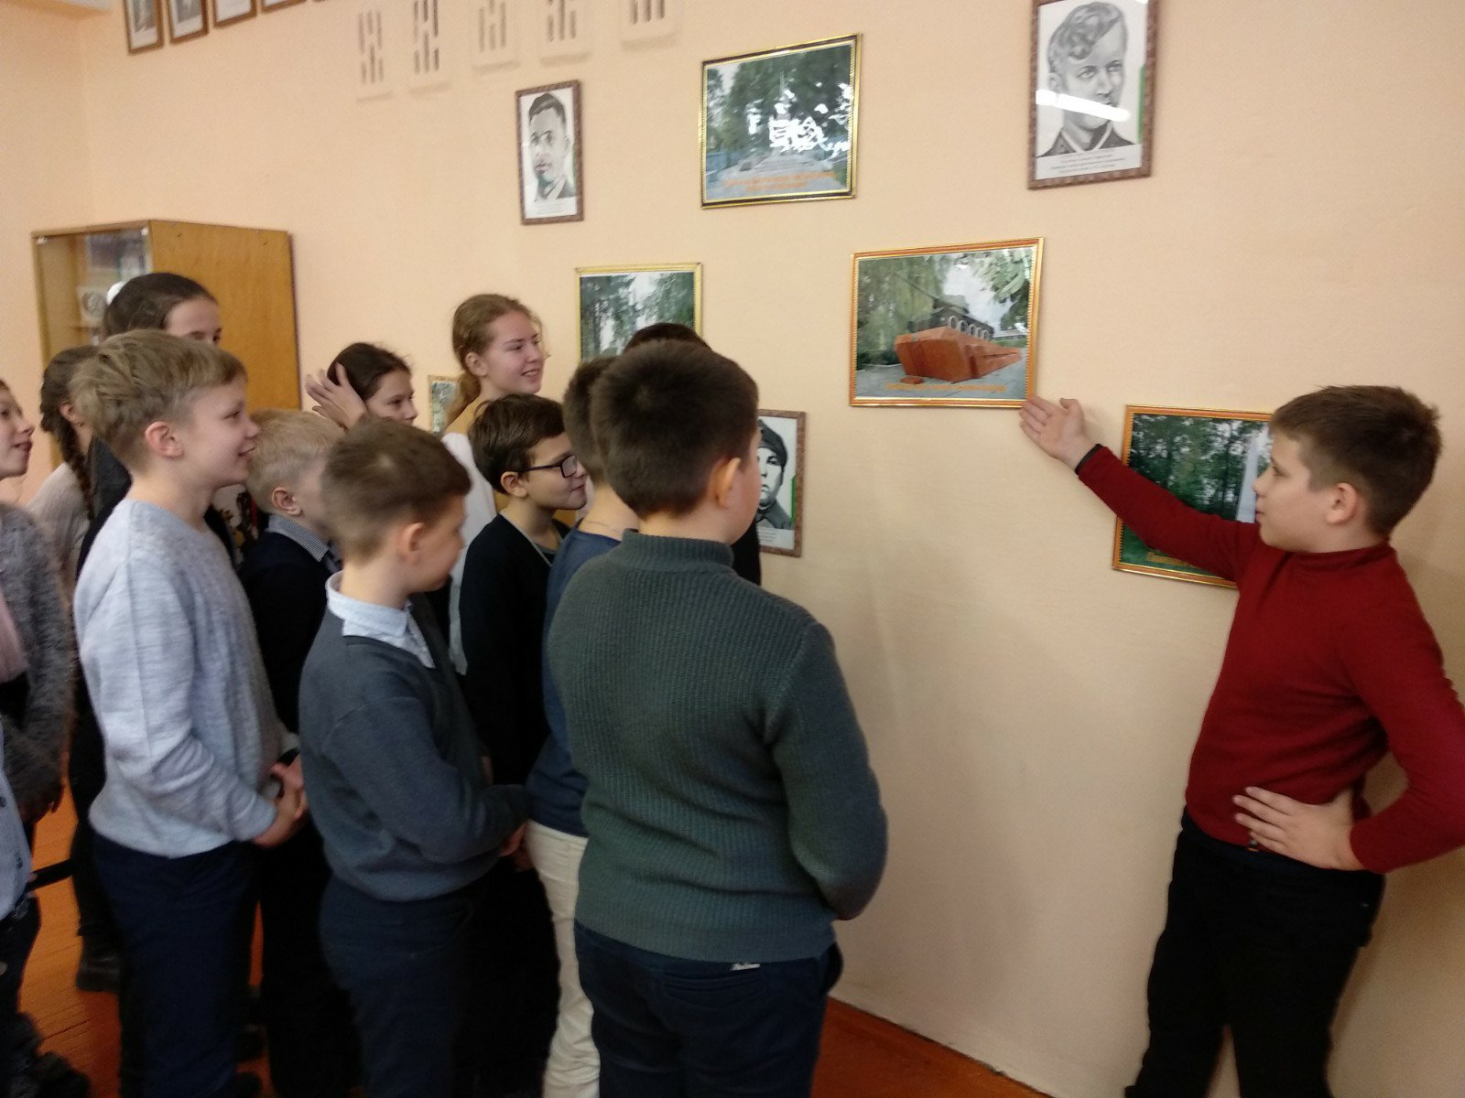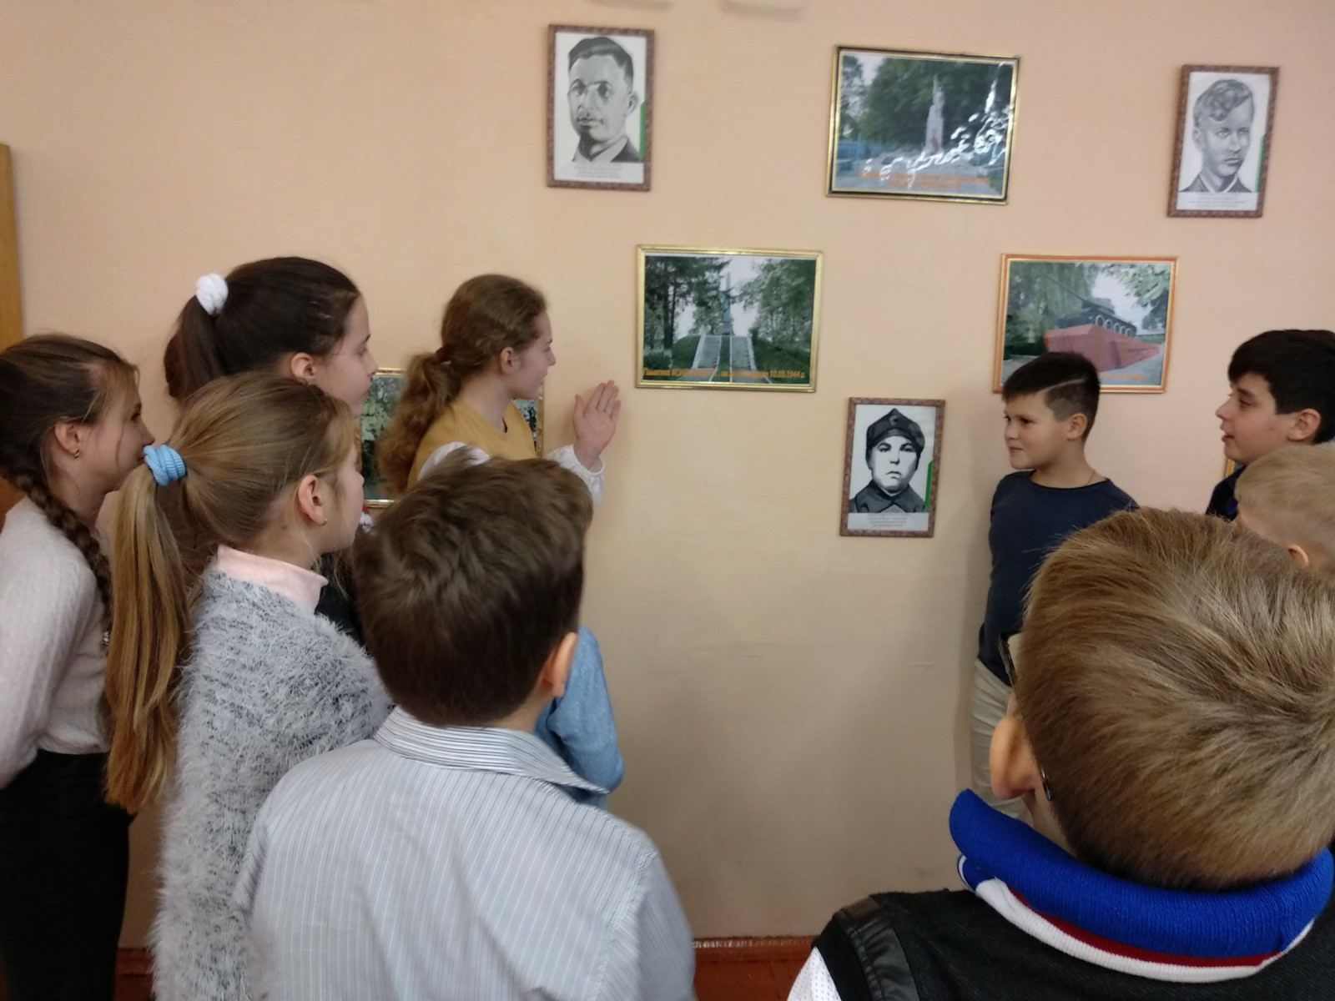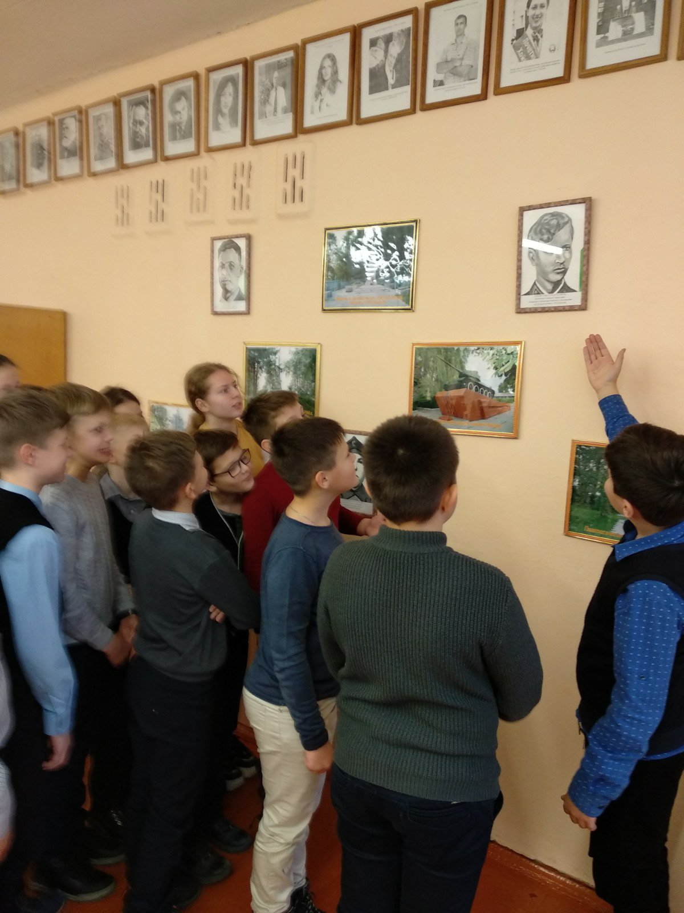
Урок мужества в музеи 5 "А" классе "Вспомним те страшные дни... ", посвящённый освобождению г. Хойники от немецко-фашистских захватчиков. 23.11.2021
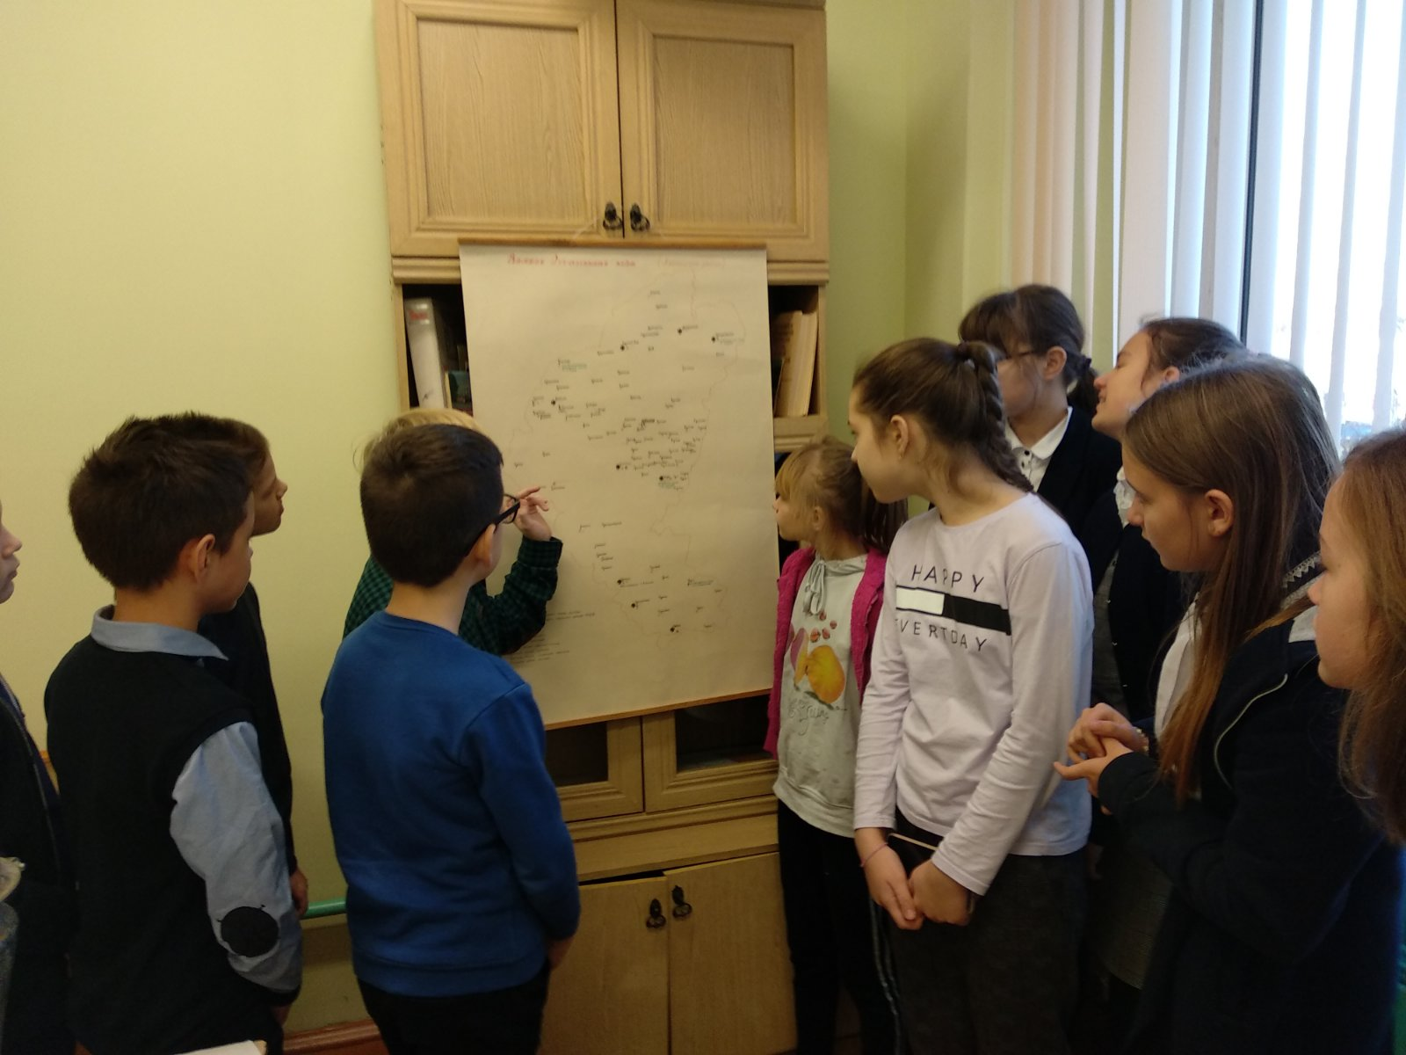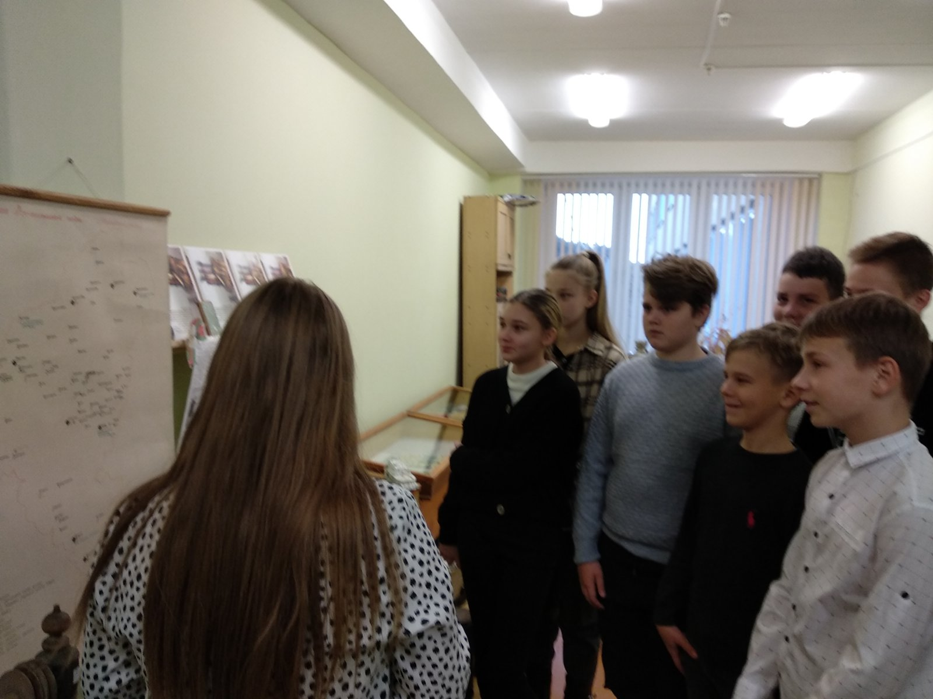
Урок в музее. Тема "Оккупационный режим на территории района", 7Б, 6А 24.11.2021

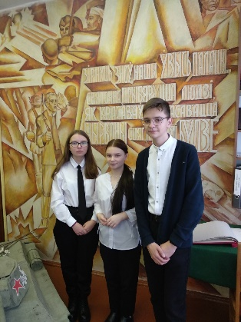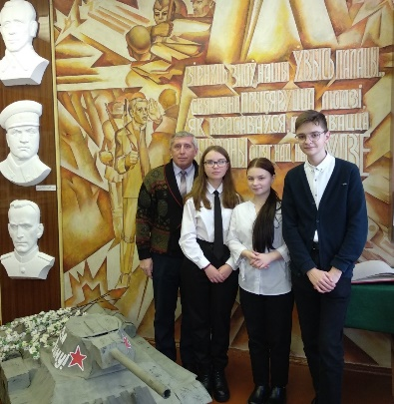

Участие в областном краеведческом конкурсе-олимпиада, посвященный Году народного единства 04.12.2021

